Консультация для родителей
"Новый год у ворот, ребятишек ёлка ждет"
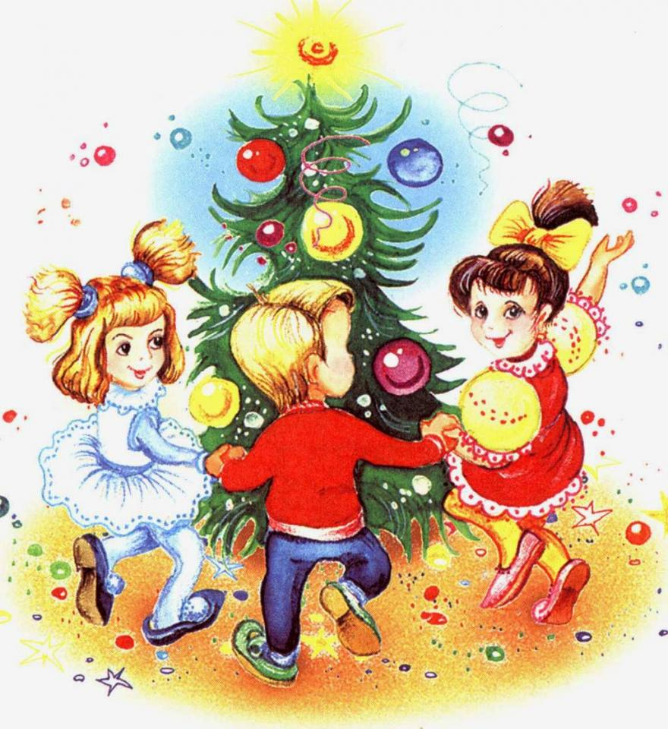
Скоро, скоро к нам придет добрый праздник – Новый Год. Каждый год, с самого детства, мы ждем это волшебство: запах мандаринов, красавицу-елку, подарки, деда Мороза, Снегурочку, хлопушки, салют. И неважно, сколько вам лет, большинство из нас по-прежнему радуются как дети. Новый Год - праздник родом из детства…
Излюбленная всеми детьми процедура - украшение елки. Закрепляйте елку максимально надежно, чтобы она никак не смогла упасть на ребенка. Стоит внимательно отнестись и к выбору елочных игрушек – они могут быть небьющимися. Оптимальный вариант, если игрушки будут съедобными. Сейчас в магазине можно найти большое разнообразие шоколадных игрушек в виде различных фигурок.
Дети с удовольствием начнут помогать наряжать елку.
Просите ребенка подавать вам игрушки, например, «Подай мне зайчика», если ребенок уже знает цвета или формы, то «Подай мне белого зайчика», «круглую мандаринку». Такая игра развивает внимательность, вы повторяете слова, цвета, формы предметов. Можете наоборот спрашивать у него, какого цвета игрушку он вам подает. Большинству детей нравится демонстрировать свои познания.
Не забудьте про гирлянду, ведь волшебство Новому Году придают именно разноцветные лампочки на елке.
Что за Новый Год без дружного - «Елочка, зажгись»?!
Итак, елка наряжена, пора подумать, кем будет ваш ребенок в новогоднюю ночь. И это ваша задача - придумать образ и сделать костюм. Сейчас можно найти огромное количество вариантов костюмов. Можно сшить самим или приобрести в магазине. Оцените свои возможности. И, конечно же, помните, что в костюме, сшитом мамой, ваш ребенок всегда будет уникален, ведь костюм делался с большой любовью и старанием.
Изготовление елочных игрушек – необыкновенно увлекательное занятие! Бумажные фонарики и гирлянды внесут особую прелесть в убранство вашей лесной красавицы. Вряд ли ребенок до 3 лет сможет самостоятельно сделать какую-то игрушку, но даже наблюдение за мамой и, возможно, небольшой самостоятельный «штрих» дадут малышу понять, что своими руками можно создавать красоту. Вырежьте и наклейте на оконные стекла снежинки: это несложное в изготовлении украшение очень нравится детям.
Обязательно почитайте с ребенком в праздничные дни книги, рассказывающие про Новый год, Деда Мороза и Снегурочку.
Для детей это будет отличным вкладом в развитие речи. По мнению психологов, дети проще воспринимают Снегурочку, поэтому если вам очень хочется новогоднего персонажа с подарками (а ребенок плохо воспринимает чужих, и Деда Мороза тоже), то лучше всего рассмотреть именно Снегурочку. Просто объяснив ребенку, что у дедушки появились срочные дела, вот он и послал внучку, а на следующий Новый Год они обязательно придут вместе. Вариантов масса! Можно обыграть эту ситуацию и с игрушечным Дедом Морозом и Снегурочкой. «Пришел Дедушка Мороз и подарки вам принес».
Кроме того, подарить себе и малышу сказочное настроение вы сможете, написав письмо Деду Морозу.
Объясните ребенку, что волшебный Дедушка живет далеко на севере, а на Новый год приезжает к ребятишкам, чтобы исполнить их заветные желания. Положите вместе письмо в морозилку или за оконную раму, а на следующий день продемонстрируйте, что оно исчезло. Не бойтесь «обманывать» малыша, миф про Деда Мороза – безобидное маленькое чудо, естественное для восприятия маленьким ребенком.
За несколько дней до праздника займитесь изготовлением елочных украшений из бумаги, ниток, фольги. Малыш вполне может намазать клей в нужных местах, раскрасить игрушку гуашью и повесить ее на елку – а уж какую гордость он будет испытывать за себя! С учетом того, насколько дети этого возраста стремятся к самостоятельности, украшение елочки вместе с мамой и папой является для них очень полезным занятием.
Малыш с удовольствием «займется» изготовлением новогодних открыток для бабушек и дедушек. И, несмотря на то, что он пока мал, ребенку вполне под силу помочь вам накрыть на стол – разложить фрукты, печенье и конфеты в вазочки, расставить тарелки, принести салфетки.
Испеките в канун Нового года особое, праздничное печенье. Выберите рецепт по вкусу, и пусть такое печенье станет новой семейной традицией!

Канун Нового года – это волшебное время. Желаем вашей семье встретить Новый год ярко, весело и незабываемо!

